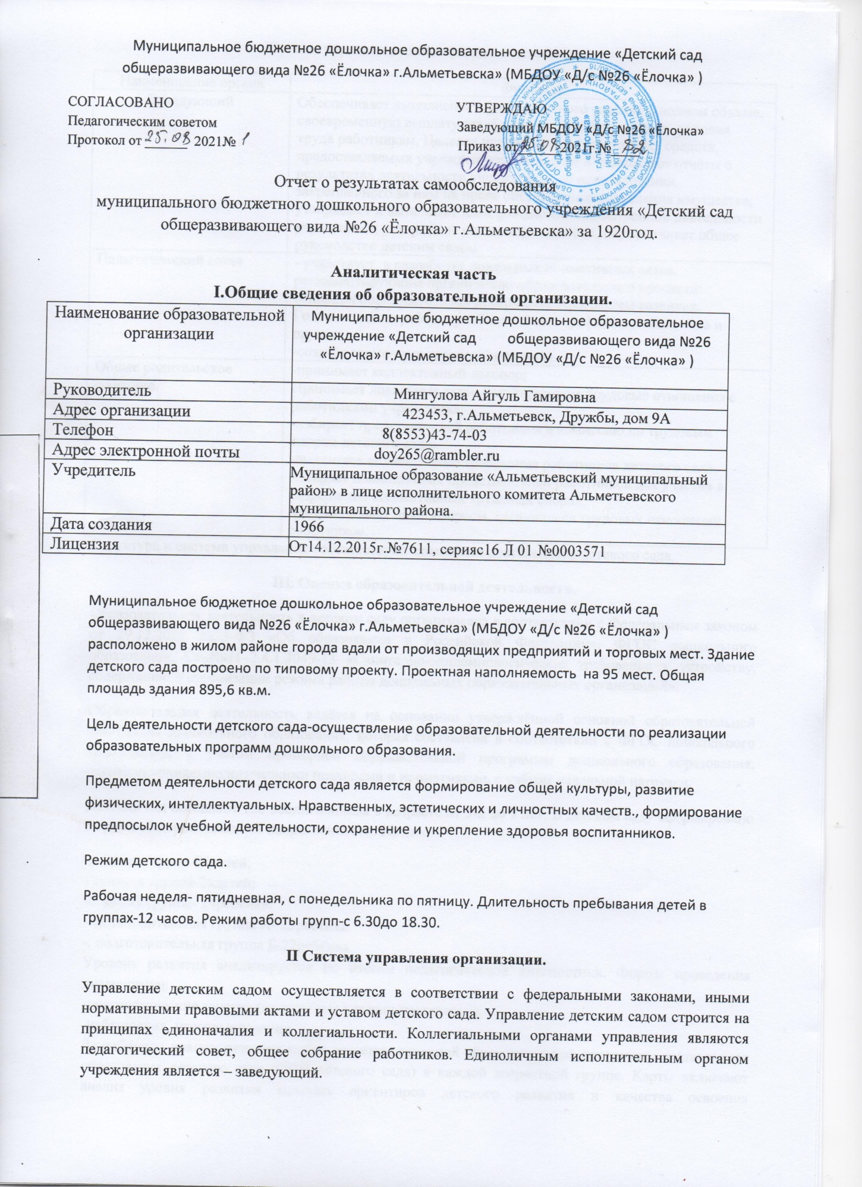
Органы управления, действующие в детском саду.
Наименование органа | Функции.
Заведующий | Обеспечивает выполнение муниципального задания в полном объъме, своевременную выплату заработной платы. Безопасные условия труда работникам. Целевое использование бюджетных средств, предоставляемых учреждению; составляет и утверждает отчёты о результатах деятельности учреждения об использовании закрепленного за ним на праве оперативного управления имущества; утверждает и выполняет план финансово-хозяйственной деятельности учреждения; утверждает штатное расписание, осуществляет общее руководство детским садом.
Педагогический совет | - учавствует в разработке локальных нормативных актов, регламентирующие организацию образовательного процесса: основной образовательной программы. Программы развития. Годового плана работы, учебного плана-графика детского сада и других;  -создаёт временные творческие группы.
Общее родительское собрание. | -принимает коллективный договор;  Принимает локальные акты. Регулирующие трудовые отношения с работниками учреждения;  -избирает представителей работников в комиссию по трудовым спорам детского сада;  -выдвигает коллективные требования работников детского сада избирает полномочных представителей работников для участия в разрешении коллективных трудовых спорах;  -рассматривает иные вопросы, касающиеся трудовых отношений работников.
Структура и система управления соответствуют специфике деятельности детского сада.
III. Оценка образовательной деятельности.
Образовательная деятельность в детском саду организована в соответствии с Федеральным законом от 29.12.2012 №23-ФЗ «Об образовании в Российской Федерации», ФГОС дошкольного образования, СанПиН 2.4.1.3049-13 «Санитарно-эпидемиологические требования к устройству, содержанию и организации режима работы дошкольных образовательных организаций».
Образовательная деятельность ведётся на основании утверждённой основной образовательной программы дошкольного образования, которая составлена в соответствии с ФГОС дошкольного образования, с учётом примерной образовательной программы дошкольного образования, санитарно-эпидемиологическими правилами и нормативами, с учётом недельной нагрузки.
Детский сад посещают 120 воспитанников в возрасте от 3-х до 7 лет. В детском саду сформировано 5 групп общеразвивающей направленности. Из них:
-младшая групп-25детей;
- средняя группа-26детей;
-старшая группа- 24ребёнка;
-подготовительная группа А- 23ребёнка
-. подготовительная группа Б-22ребёнка
Уровень развития анализируется по итогам педагогической диагностики. Формы проведения диагностики:
-диагностические занятия (по каждому разделу программы);
-наблюдения, итоговые занятия.
Разработаны диагностические карты освоения основной образовательной программы дошкольного образования детского сада (ООП детского сада) в каждой возрастной группе. Карты включают анализ уровня развития целевых ориентиров детского развития и качества освоения образовательных областей. Так результаты качества освоения ООП детского сада на апрель 2021года выглядит следующим образом:
№ | Образовательные области | Конец года
№ | Образовательные области | Кол.детей:120
№ | Образовательные области | Высокий |  | Средний |  | Низкий
№ | Образовательные области | чел | % | чел | % | чел | %
1 | Социально-коммуникативное развитие | 83 | 69.1% | 37 | 30.8% | - | -
2 | Познавательное развитие | 92 | 76.6% | 28 | 23.3% | - | -
3 | Речевое развитие | 78 | 65% | 42 | 35% | - | -
4 | Художественно-эстетическое развитие | 84 | 70% | 36 | 30% | - | -
5 | Физическое развитие | 86 | 71,6% | 34 | 28.3% | - | -
 | Итоговый результат | 84,6 | 69,02% | 35.4 | 29.4% | - | -
 | Итоговый уровень освоения | 120д-100% |  |  |  | - | -

В мае 2021 года педагоги детского сада проводили обследование воспитанников подготовительной группы на предмет оценки сформированности предпосылок учебной деятельности в количестве 19 детей. Задания позволили оценить уровень сформированности предпосылок к учебной деятельности: возможность работать в соответствии с фронтальной инструкцией ( удержание алгоритма деятельности), умение самостоятельно действовать по образцу и осуществлять контроль. Обладать определённым уровнем работоспособности, а также вовремя остановиться в выполнении того или иного задания и переключения внимания, работоспособности, темпа, целенаправленности деятельности и самоконтроля.
Результаты педагогического анализа показывают преобладание детей с высоким и средним уровнями развития при прогрессирующей динамике на конец учебного года. Что говорит о результативности образовательной деятельности в детском саду.
Воспитательная работа.
Чтобы выбрать стратегию воспитательной работы, в 2021 году проводился анализ состава семей воспитанников.
Характеристика семей по составу.
Состав семьи | Количество семей | Процент от общего количества семей воспитанников
Полная | 101 | 84%
Неполная с мамой | 19 | 16%
Неполная с папой | 0 | 0

Характеристика семей по количеству детей
Количество детей в семье | Количество семей | Процент от общего количества семей воспитанников
Один ребёнок | 27 | 23%
Два ребёнка | 68 | 56%
Три и более | 25 | 21%

IV.Оценка кадрового обеспечения.
Детский сад укомплектован педагогами на 100% согласно штатному расписанию. Всего работают 30 человек. Педагогический коллектив насчитывает 12 специалистов. Соотношение воспитанников приходящихся на 1 взрослого:
- воспитанник/ педагоги-9.2/1;
-воспитанник /все сотрудники-4/1.
За 2021 год педагогические работники прошли аттестацию и получили:
-первую категорию-1 воспитатель - Фахрутдинова Вероника Анатольевна
Подтвердила – первую квалификационную категорию Насибуллина Х.М.
Курсы повышения в 2021году прошли 2 педагога: Насибуллина Х.М. и Кадырова З.Г.
Всего педагогов-12
С первой категорией -9
С высшей категорией-2
Без категории -1 педагог.
В 2021 году детский сад принимал участие:
Международный творческий конкурс в номинации «Поделка» - диплом победителя I степени.
Международный педагогический конкурс «Образовательный ресурс» г Москва-победитель 1 место в номинации «Конспекты НОД с детьми дошкольного возраста
Всероссийский конкурс дополнительных общеразвивающих программ естественнонаучной направленности «БИО ТОП ПРОФИ»-дипломант
Республиканский конкурс «Әти белән бергә! Вместе с папой!» -диплом 2 место в номинации «Мастер на все руки»
Муниципальный фестиваль детского творчества «Фронтовой концерт»-диплом II степени-
Муниципальный фестиваль детского творчества «Фронтовой концерт»-диплом I степени.Кустовое методическое объединение для воспитателей средних групп 2 куста по теме: «Современный взгляд на развитие доброжелательных отношений в детском коллективе», ООД «Сказочные лабиринты игры» (с использованием развивающих игр В.В. Воскобовича), ноябрь 2020 года-
2.Кустовое методическое объединение для воспитателей старших и подготовительных к школе групп 2 куста
Тема: "Конструктивно-модельная деятельность».
3.Участие представителей ДОУ с выступлением в открытом методических мероприятии в Альметьевском филиале» Университете управления «ТИСБИ», посвящённого Дню родного языка «Язык есть исповедь народа, его душа и быт родной»-сертификат Романовой Е.М.
4.Участие представителей ДОУ с выступлением в открытом методических мероприятии в Альметьевском филиале» Университете управления «ТИСБИ», посвящённого Дню родного языка «Язык есть исповедь народа, его душа и быт родной»-сертификат Горбуновой И.П.
Региональный уровень
1.Региональный семинар для педагогов дошкольных образовательных учреждений совместно с Альметьевским филиалом НОУ ВПО «Университет управления ТИСБИ на тему: «Интеграция семейной и народной культуры народов Поволжья на материале художественно-эстетического воспитания» 22.10.2021г.
2. Региональный семинар-практикум для педагогов ДОУ на тему «Комплексный подход в обучении дошкольников безопасности жизнеобеспечения» на базе ДОУ№6, , форма участия: презентация, 24.09.2020 г, сертификат
3. Региональный семинар для педагогов дошкольных образовательных учреждений: "Инновационные технологии и методы экологического воспитания дошкольных учреждений: «Инновационные технологии и методы экологического воспитания дошкольников в соответствии с ФГОС ДОУ совместно с ЧОУ ВО «Казанский инновационный университет им В.Г.Тимирязева (ИЭУП) Республики Татарстан» на базе МБДОУ «Д/с №10 «Светлячок»
- Региональный семинар для педагогов ДОУ на тему: «Современные подходы к организации формирования математических представлений дошкольников», форма участия: печать в сборнике, 27.11.2020 г, сертификат
Республиканского, межрегионального, федерального уровня
Всероссийский педагогический конкурс Педагогика XXI века: опыт, достижения, методика –диплом в номинации Сценарии праздников и меропрятий.
- Публикация в журнале «В поисках педагогической истины», статья «Организация наставничества в детском саду. Школа молодого воспитателя», г. Набережные Челны, ноябрь,2020 г
- Публикация в сборнике «Современные подходы к организации формирования математических представлений дошкольников» часть 2, статья «Дорога в сказочный мир добра и радости», г. Набережные Челны, 2021 год.Детский сад укомплектован кадрами полностью. Педагоги постоянно повышают свой профессиональный уровень, эффективно участвуют в работе методических объединений, знакомятся с опытом работы своих коллег и других дошкольных учреждений, а также саморазвиваются. Все это в комплексе даёт хороший результат в организации педагогической деятельности и улучшении качества образования и воспитания дошкольников.
V.Оценка учебно-методического и библиотечно-информационного обеспечения.
В детском саду библиотека является составной частью методической службы. Библиотечный фонд располагается в методическом кабинете, кабинетах специалистов, группах детского сада. Библиотечный фонд представлен методической литературой по всем образовательным областям основной образовательной программы, детской художественной литературой, периодическими изданиями. А также другими информационными ресурсами на различных электронных носителях.
Оборудование и оснащение методического кабинета достаточно для реализации образовательных программ. В методическом кабинете созданы условия для возможности организации совместной деятельности педагогов.
Информационное обеспечение Детского сада включает::-информационно-телекоммуникационное оборудование- 2021году ничего не приобретали.

VI Оценка материально-технический технической базы.
В детском саду сформировано материально-техническая база для реализации образовательных программ, жизнеобеспечения и развития детей. В детском саду оборудованы помещения:
-групповые помещения-5;
-кабинет заведующего-1;
-методический кабинет-1;
-музыкальный зал-1;
-физкультурный зал-1;
--пищеблок-1;
--прачечная-1;
--медицинский блок-1;
-процедурный кабинет-1;
-кабинет изодеятельности -1;
-кабинет татарского языка-1.
При создании развивающей предметно-пространственной среды воспитатели учитывают возрастные, индивидуальные особенности детей своей группы. Проведено зонирование групповых помещений в соответствии с ФГОС ДО.
В 2021 году в детском саду силами всего персонала детского сада провели косметический ремонт в двух группах.
Материально- техническое состояние детского сада и территории соответствует действующим санитарно-эпидемиологическим требованиям к устройству, содержанию и организации режима работы в дошкольных организациях, правилам пожарной безопасности, требованиям охраны туда. Необходимо провести капитальный ремонт кровли и асфальтового покрытия территории детского сада.
Результаты анализа показателей деятельности организации.
№ | Показатели | Единица измерения.
1 | Образовательная деятельность
1.1 | Общая численность воспитанников, осваивающих образовательную программу дошкольного образования, в том числе | 120
1.1.1 | В режиме полного дня (12часов) | 120
1.1.2. | В режиме кратковременного пребывания(3-5 часов) | -
1.1.3 | В семейной дошкольной группе | -
1.1.4 | В форме семейного образования с психолого-педагогическим сопровождением на базе дошкольной образовательной организации | -
1.2 | Общая численность воспитанников в возрасте до 3-х лет | -
1.3 | Общая численность воспитанников в возрасте от 3-х до 8 лет | 120
1.4 | Численность / удельный вес численности воспитанников в общей численности воспитанников в общей численности воспитанников, получающих услуги присмотра и ухода. | 120/100%
1.4.1 | В режиме полного дня (12 часов) | 120/100%
1.4.3 | В режиме круглосуточного пребывания | -
1.4.2 | В режиме круглосуточного пребывания | -
1.5 | Численность / удельный вес численности воспитанников с ограниченными возможностями здоровья в общей численности воспитанников | -
1.5.1 | По коррекции недостатков в физическом и (или) психическом развитии. | -
1.5.2 | По освоению образовательной программы дошкольного образования | -
1.5.3 | По присмотру и уходу | -
1.6 | Средний показатель пропущенных дней при посещении дошкольной образовательной организации по болезни на одного ребёнка | 1.9
1.7 | Общая численность педагогических работников, в том числе | 12
1.7.1 | Численность/ удельный вес численности педагогических работников, имеющих высшее образование | 11/91.6%
1.7.2 | Численность/ удельный вес численности педагогических работников, имеющих высшее образование педагогической направленности | 11/91.6%
1.7.3 | Численность/ удельный вес численности педагогических работников, имеющих среднее профессиональное образование | -
1.7.4 | Численность/ удельный вес численности педагогических работников, имеющих среднее профессиональное образование педагогической направленности | -
1.8 | Численность/ удельный вес численности педагогических работников | 12/100%
1.8.1 | Высшая | 2 / 16.6%
1.8.2 | Первая | 9/58.3%
1.9 | Численность/ удельный вес численности педагогических работников в общей численности педагогических работников, педагогический стаж работы которых составляет:
1.9.1 | До 5 лет | 1/8.3%
1.9.2 | Свыше 25 лет | 1/8.3%
1.10 | Численность/ удельный вес численности педагогических работников в общей численности педагогических работников в возрасте до 30 лет | 2/16.6%
1.11 | Численность/ удельный вес численности педагогических работников в общей численности педагогических работников в возрасте от 55 лет | 1/8.3%
1.12 | Численность/ удельный вес численности педагогических и административно-хозяйственных работников, прошедших за последние 5 лет повышение квалификации/профессиональную переподготовку по профилю педагогической деятельности или иной осуществляемой в образовательной организации деятельности, в общей численности педагогических и административно-хозяйственных работников | 10/83.3%
1.13 | Численность/ удельный вес численности педагогических и административно-хозяйственных работников, прошедших повышение квалификации по применению в образовательном процессе федеральных государственных образовательных стандартов в общей численности педагогических и административно-хозяйственных работников | 10/83.3%
1.14 | Соотношение «Педагогический работник/ воспитанник» в дошкольной образовательной организации | 1/10
1.15 | Наличие в образовательной организации следующих педагогических работников:
1. 15.1 | Музыкального руководителя | да
1.15.2 | Инструктора по физической культуре | да
1.15.3 | Учителя-логопеда | нет
1.15.4. | Учителя-дефектолога | нет
1.15.5 | Педагога - психолога | нет
2 | Инфраструктура
2.1 | Общая площадь помещений, в которых осуществляется образовательная деятельность, в расчёте на одного воспитанника | 3,3 кв. м
2.2 | Площадь помещений для организации дополнительных видов деятельности воспитанников | 1.6 кв. м
2.3 | Наличие физкультурного зала | да
2.4 | Наличие музыкального зала | да
2.5 | Наличие прогулочных площадок, обеспечивающих физическую активность и разнообразную игровую деятельность воспитанников на прогулке | Да

Анализ показателей указывает на то, что детский сад функционирует в режиме развития, имеет достаточную инфраструктуру, которая соответствует требованиям СанПин 2.4.1.3049-13 «Санитарно-эпидемиологические требования к устройству, содержанию и организации режима работы дошкольных образовательных организаций» и позволяет реализовывать образовательные программы в полном объёме в соответствии с ФГОС ДО.
Детский сад укомплектован достаточным количеством педагогических и иных работников, которые имеют высокую квалификацию и регулярно проходят повышение квалификации. Что обеспечивает результативность образовательной деятельности.

